**LAPORAN PRAKTIKUM WEB**

**MODUL 7**

**PROJECT WEB COFFEE SHOP**



**Disusun oleh:**

| 105220033 | Mohammad Rizky Arfiyanto |
| --- | --- |

**Program Studi Ilmu Komputer**

**Universitas Pertamina**

**2023**

# **BAB 1**

# **PENDAHULUAN**

## **Latar Belakang**

Javascript hadir sebagai jawaban atas tantangan pengguna Internet yang mengharapkan halaman web ditampilkan lebih dinamis, dimana dokumen web yang ditampilkan tidak hanya dapat menampilkan informasi tetapi juga digunakan untuk berinteraksi dengan sistem informasi, karena pada masa-masa awal pengembangan website, dokumen web cenderung berupa halaman informasi yang statis, tidak ada yang menarik selain data dan informasi yang ditampilkan. Javascript adalah bahasa dalam bentuk sekumpulan skrip yang dijalankan pada dokumen HTML. Sepanjang sejarah, internet merupakan bahasa skrip pertama untuk web. Bahasa ini merupakan bahasa pemrograman yang bertujuan untuk memberikan fungsionalitas tambahan pada bahasa HTML dengan mengizinkan eksekusi perintah di sisi pengguna, yaitu di sisi browser dan bukan di sisi server web. Javascript mengandalkan browser yang memanggil halaman web yang berisi skrip dari Javascript dan tentunya terintegrasi ke dalam dokumen HTML. Javascript juga tidak memerlukan compiler atau kompiler khusus untuk menjalankannya, sebenarnya compiler Javascript sendiri sudah termasuk dalam browser. Ini berbeda dengan bahasa "Java" (yang selalu dibandingkan dengan JavaScript) yang memerlukan kompiler khusus untuk menerjemahkannya di sisi pengguna/klien. Penggunaan JavaScript dalam pengembangan website sering dikaitkan dengan HTML dan CSS karena dalam pembuatan website, elemen tersebut berperan penting dan saling berkaitan satu sama lain.

## **Tujuan Project**

Menambah JavaScript untuk tampilan Home.

## **Batasan Masalah Project**

Berdasarkan latar belakang yang telah diuraikan diatas, maka didapatkan pokok permasalahan yang harus dihadapi yaitu fokus untuk menambahkan gambar slide untuk halaman utama web yang akan mempercantik halaman web.

# **BAB 2**

# **METODE PENJELASAN**

## **Penjelasan Metode**

Membuat javascript di dalam html bagian Home, Fungsi displayImageSlideshow akan dipanggil setelah dokumen HTML selesai dimuat (event 'DOMContentLoaded'). Dalam fungsi tersebut, ada dua array yang didefinisikan: coffeeMenu (kosong dalam contoh ini) dan imageSlides yang berisi nama-nama file gambar kopi.

Fungsi displayImageSlideshow bekerja dengan mengambil elemen HTML yang memiliki kelas "slideshow-container" menggunakan document.querySelector('.slideshow-container'). Kemudian, menggunakan metode map, array imageSlides diubah menjadi elemen HTML string yang terdiri dari div dengan kelas "slide" dan gambar kopi. Elemen HTML ini kemudian digabungkan menggunakan metode join dan disisipkan ke dalam elemen slideshowContainer menggunakan slideshowContainer.innerHTML.

Selanjutnya, fungsi showSlides di dalam displayImageSlideshow dijalankan. Fungsi ini bertanggung jawab untuk menyembunyikan semua elemen dengan kelas "slide" dan menampilkan satu gambar pada suatu waktu secara berurutan. Variabel slideIndex digunakan untuk melacak indeks gambar yang sedang ditampilkan. Setelah gambar ditampilkan, fungsi setTimeout digunakan untuk memanggil kembali showSlides setelah 2000 milidetik (2 detik), menciptakan efek perubahan gambar setiap 2 detik.

Terakhir, fungsi displayImageSlideshow dipanggil untuk memulai tampilan slideshow gambar ketika dokumen selesai dimuat. Dengan cara ini, pengguna dapat melihat tayangan gambar kopi secara otomatis di halaman web setelah halaman selesai dimuat.

# **BAB 3**

# **HASIL**

## **Bukti Hasil**

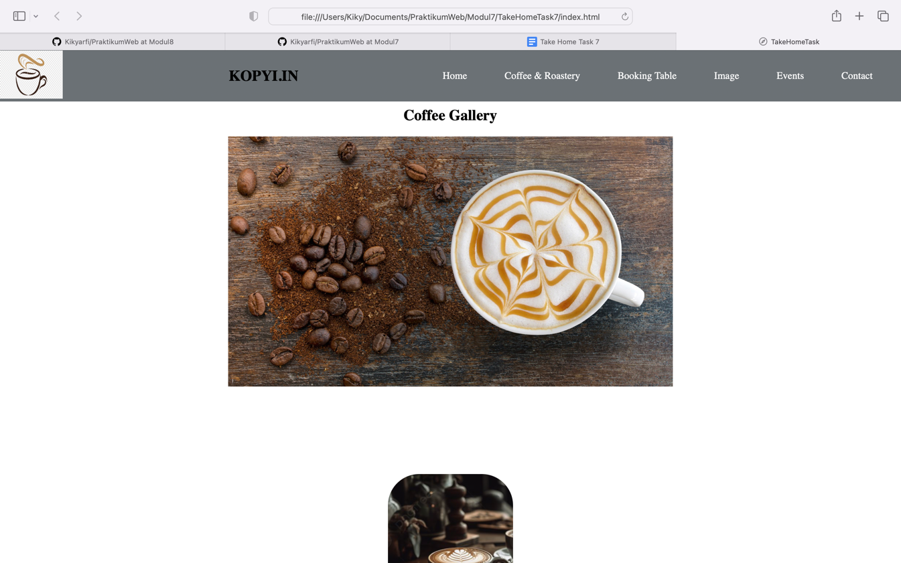

# **BAB 4**

# **PENUTUP**

## **Kesimpulan**

Dalam Praktikum Modul 6 ini, saya dapat mempelajari tentang membuat javascrip untuk memperbagus tampilan halaman utama web dengan gambar slide yang dimana cara kerjanya sudah dijelaskan diatas.

## **Sumber**

1. <https://educhannel.id/blog/artikel/pengenalan-javascript.html>
2. <https://www.dewaweb.com/blog/mengenal-javascript/>
3. <https://repository.unikom.ac.id/46889/1/Modul%20Lengkap%20Javascript.pdf>

## **Link github kalian**

<https://github.com/Kikyarfi>